

МИНИСТЕРСТВО ОБРАЗОВАНИЯ И НАУКИ РОССИЙСКОЙ ФЕДЕРАЦИИ

Федеральное государственное автономное образовательное учреждение высшего образования

**«Дальневосточный федеральный университет»**

(ДВФУ)

**Инженерная школа**

|  |  |
| --- | --- |
| «СОГЛАСОВАНО» | «УТВЕРЖДАЮ» |
| Руководитель ОП | Зав. кафедрой Электроники и средств связи |
|  |  |
| _____________ __ Л.Г. Стаценко _  (подпись) (Ф.И.О. рук. ОП) | ______________ ___ Л.Г. Стаценко _  (подпись) (Ф.И.О. зав. каф.) |
| «_28_» __июня__ 2017 г. | «_28_» __июня__ 2017 г. |

**РАБОЧАЯ ПРОГРАММА УЧЕБНОЙ ДИСЦИПЛИНЫ**

Перспективные системы связи

**Направление подготовки**

**11.03.02 Инфокоммуникационные технологии и системы связи**

Форма подготовки очная/заочная

курс 4/4 семестр 7

лекции 36/8 час.

практические занятия 184 час.

лабораторные работы – не предусмотрено учебным планом

в том числе с использованием МАО лек. 0 /пр. 18/4час./лаб. 0

всего часов аудиторной нагрузки 54/12 час.

в том числе с использованием МАО 18/4 час.

самостоятельная работа 18/56 час.

в том числе на подготовку к экзамену 0 час.

контрольные работы (количество) – 1/1

курсовая работа / курсовой проект – не предусмотрено учебным планом

зачет – 7 семестр/4 курс

экзамен не предусмотрено учебным планом

Рабочая программа составлена в соответствии с требованиями Федерального государственног образовательного стандарта высшего образования Дальневосточного федерального университета, принятого решением Ученого совета ДВФУ, протокол от 25.02.2016 № 02-16, введен в действие приказом ректора ДВФУ от 10.03.2016 № 12-13-391

Рабочая программа обсуждена на заседании кафедры электроники и средств связи, протокол №21 от «28» июня 2017г.

Заведующий (ая) кафедрой: д.ф.-м.н., профессор Стаценко Любовь Григорьевна

Составитель (ли): Надымов Алексей Владимирович,

**I. Рабочая программа пересмотрена на заседании кафедры**:

Протокол от «_____» _________________ 20___ г. № ______

Заведующий кафедрой _______________________ _____________

(подпись) (И.О. Фамилия)

**II. Рабочая программа пересмотрена на заседании кафедры**:

Протокол от «_____» _________________ 20___ г. № ______

Заведующий кафедрой _______________________ __________________

(подпись) (И.О. Фамилия)

**ABSTRACT**

**Bachelor’s degree in:** 11.03.02 “Infocommunication technology and communication systems”

**Study profile:** “Communication and radio-access systems”

**Course title:** “Perspective communication systems”

**Variable part of Block 1, 2 credits**

**Instructor:** Alexey V. Nadymov

**At the beginning of the course a student should be able to:**

* plan and perform a self-evaluation of self-guided work;
* generalize the results of their activities and present it using modern technologies;
* use different sources of information: books, articles, proceedings, state and international standards, dictionaries, internet resources, etc.;
* search, analyze, select, organize, convert, store and transmit necessary information;
* use telecommunication technologies for communication with remote interlocutors;
* work in a groups and reach compromises;

In addition, students must meet following competences obtained during the course “Descriptive geometry”:

General Professional Competence:

GPC-4 – the presence of skills of self-guided work on the personal computer and in computer networks, performing computer-aided simulation of devices, systems and processes using universal application software package

Specific Professional Competence:

SPC-4 – ability to implement regulatory documentations (instructions) on test programs and maintaining the constructions, networks and communication equipment

**Learning outcomes:**

Specific Professional Competence:

SPC-18 - the ability to apply modern theoretical and experimental research methods in order to create new promising means of telecommunications and informatics

**Course description:** The discipline "Perspective communication systems" is included in the basic part of the professional cycle of the direction 11.03.02 "Infocommunication technologies and communication systems".

The total complexity of the discipline is 2 credit units (72/12 hours). The curriculum provides lectures (36/8 hours), practical classes (18/4 hours), independent work of the student (18/56 hours). This discipline is included in the variable part of the block of obligatory disciplines. Discipline is implemented on the 4th course in the 7th semester.

For the successful development of this discipline, students need to have knowledge within the educational programs of the courses “Theory of telecommunications)”, “Basics of building telecommunication systems and networks”, “Electromagnetic fields and waves”.

**Main course literature:**

1. Promising means of communication/ A. V. Nadymov, P. L. Titov. Vladivostok: DVFU, 2015. 125 pages. ISBN 978-5-7444-3563-9.   
http://elib.dvfu.ru/vital/access/manager/Repository/fefu:1852

2. The theory of multi-channel wideband communication systems / V.S. Kuznetsov. Moscow: Goryachaya liniya - Telecom, 2015. 200 pages. ISBN 978-5-9912-0281-7. [https://e.lanbook.com/book/111072#authors](https://e.lanbook.com/book/111072" \l "authors)

3. Technical diagnostics of modern digital communication networks. Basic principles and technical means of transmission parameters measurement for PDH, SDH, IP, Ethernet and ATM networks/ I.I. Vlasov, E.V. Novikov, M.M. Prichnikov. Moscow: Goryachaya liniya - Telecom, 2017. 480 pages.   
ISBN 978-5-9912-0195-7. https://e.lanbook.com/book/111036#authors

**Form of final control:** test.

**Аннотация к рабочей программе дисциплины**

**«Перспективные системы связи»**

Дисциплина «Перспективные системы связи» входит в базовую часть профессионального цикла направления 11.03.02 «Инфокоммуникационные технологии и системы связи».

Общая трудоемкость освоения дисциплины составляет 2 зачетных единицы (72/68 часа). Учебным планом предусмотрены лекционные занятия (36/8 час.), практические занятия (18/4 час.), самостоятельная работа студента (18/56 час). Данная дисциплина входит в вариативную часть блока обязательных дисциплин. Дисциплина реализуется на 4 курсе в 7 семестре.

Для успешного освоения данной дисциплины студентам необходимо иметь знания в пределах образовательных программ курсов «Теория электрической связи)», «Основы построения телекоммуникационных систем и сетей», «Электромагнитные поля и волны».

**Цель:** курса «Перспективные системы связи» является изучение новых теоретических и экспериментальных разработок в области мобильной, спутниковой связи, беспроводной оптической связи, перспективных технологий.

**Задачей** изучения данного курса является приобретение знаний по теории цифровой передачи данных посредствам всевозможных сигнальных форм. Кроме того, в качестве задачи можно выделить ознакомление с современными прикладными разработками в сфере радиоэфирной и оптической передачи данных. Курс позволит более эффективно воспринимать такие дисциплины как, «Мобильные средства связи», «Космические и наземные системы радиосвязи и сети телерадиовещания».

Для успешного изучения дисциплины «Перспективные системы связи» у обучающихся должны быть сформированы следующие предварительные компетенции:

– способность к самостоятельному обучению новым методам исследования, к изменению научного и научно-производственного профиля своей профессиональной деятельностью

– способность самостоятельно приобретать с помощью информационных технологий и использовать в практической деятельности новые знания и умения, в том числе в новых областях знаний, непосредственно не связанных со сферой деятельности

– готовность осваивать перспективные направления развития телекоммуникационных систем и сетей; способность реализовывать новые принципы построения телекоммуникационных систем различных типов, передачи и распределения информации и сетях связи

– способность к разработке моделей различных технологических процессов и проверке их адекватности на практике; готовность использовать пакеты прикладных программ анализа и синтеза телекоммуникационных систем и сетей

– готовность к участию в работе международных организаций, определяющих технологические рамки функционирования отрасли, путем внесения соответствующих предложений в исполнительные органы власти.

В результате изучения данной дисциплины у обучающихся формируются следующие профессиональные компетенции, общепрофессиональные компетенции (элементы компетенций).

|  |  |  |
| --- | --- | --- |
| **Код и формулировка компетенции** | **Этапы формирования компетенции** | |
| ПК-18 – способностью применять современные теоретические и экспериментальные методы исследования с целью создания новых перспективных средств электросвязи и информатики | Знает | структуру, состав и назначение основных подсистем ЕСС РФ, принципы построения первичной и вторичных коммутируемых сетей связи, методы анализа и синтеза сетей связи |
| Умеет | разрабатывать схемы организации связи и обосновывать выбор параметров сетей связи |
| Владеет | методами проектирования систем коммутации |

Для формирования вышеуказанных компетенций в рамках дисциплины «Перспективные системы связи» применяются следующие методы активного/ интерактивного обучения: проблемная лекция, дискуссия, денотатный граф.

1. **СТРУКТУРА И содержание теоретической части курса (36/8 час.)**

**Введение (2/1 час.)**

*Перспективный - способный успешно развиваться в будущем.*

*солитонные волоконно-оптические линии связи (СВОЛС)*

**Лекция 1 Широкополосная передача данных по радиоэфиру (10/1 час.)**

*Достоинства технологии расширенного спектра*

*1.1.1 Иммунитет к воздействию помех*

Узкополосная помеха.

Заградительная помеха.

*1.1.2 Низкая вероятность обнаружения*

*1.1.3 Структурная скрытность широкополосных сигналов*

*1.1.4 Электромагнитная совместимость*

*1.1.5 Борьба с многолучевым распространением сигнала*

*Принцип работы широкополосного приемника.*

*1.2 Методы расширения спектра радиосигнала*

1.2.1 Прямое расширение спектра (ПРС)

*1.2.2 Расширение спектра методом псевдослучайной перестройки радиочастоты (ППРЧ)*

*1.2.3 Расширяющие последовательности и принципы их синтеза*

**Лекция 2. Действующие беспроводные широкополосные системы (12/3 час.)**

*2.1 Системы глобального спутникового позиционирования*

2.1.1 Система GPS

*Сигналы системы GPS*

2.1.2 Система ГЛОНАСС

*2.2 Системы широкополосной мобильной связи*

2.2.1 Стандарт мобильной связи IS-95 (cdmaOne)

2.2.1.1 Каналы прямой линии связи стандарта IS-95 (cdmaOne)

2.2.1.2 Каналы обратной линии связи стандарта IS-95 (cdmaOne)

2.2.1.3 Особенности модуляции в стандарте IS-95 (cdmaOne)

2.2.2 Эволюция стандарта IS-95 к cdma2000

*2.2.3 Европейский стандарт мобильной связи третьего поколения UMTS*

*2.2.3.1 Физические каналы линии «вверх»*

*2.2.3.2 Коды линии «вверх»*

*2.2.3.3 Коды линии «вниз»*

*2.2.3.4 Канал синхронизации и его коды*

*2.3 Широкополосные беспроводные компьютерные сети*

*2.3.1 Стандарты семейства 802.11*

*2.3.1.1 IEEE 802.11b*

2.3.1.2 IEEE 802.11a

*2.3.1.3 IEEE 802.11g*

*2.3.2 Стандарты семейства 802.16*

*2.3.2.1 Архитектура сети WIMAX*

*2.3.2.2 Базовая модель сетей WIMAX IEEE 802.16-2009*

*2.3.2.3 Виды сигналов и их характеристики в системе IEEE 802.16*

*2.3.2.4 Особенности передачи радиосигнала в системе IEEE 802.16*

*2.4 Стандарт мобильной радиосвязи поколения 4G*

*2.4.1 Особенности радиоинтерфейса LTE в линии «вниз» (Downlink)*

*2.4.1.1 OFDM модуляция в линии "вниз"*

*2.4.1.2 Модуляция OFDM/OQAM в линии «вниз»*

*2.4.2 Особенности радиоинтерфейса LTE в линии «вверх» (Uplink)*

*2.4.3 Характеристики радиоинтерфейсов LTE*

*2.4.4 Временная структура сигналов LTE в режиме TDD*

**Лекция 3. Сверхширокополосные радиосистемы (12/3 час.)**

*3.1 Основные понятия и определения*

*3.2 Основы СШП передачи*

*3.3 Принципы приема СШП сигналов*

*3.4 Применение СШП технологии в беспроводных персональных компьютерных сетях*

*3.4.1 Импульсный подход к СШП передаче*

* + 1. *Применение OFDM при СШП передаче*

*3.4.3 Гигабитные беспроводные сети*

*3.4.3.1* *Стандарт IEEE 802.15.3с*

*Режим с одной несущей (SC)*

*Режим высокоскоростного интерфейса HSI*

*Режим аудио/видео AV*

*Спецификация WirelessHD*

1. **СТРУКТУРА И содержание практической части курса**

**Практические занятия (18/4час.)**

**Занятие 1. Стандарты широкополосной радиосвязи (2/1 час), с использованием МАО - денотантный граф.**

Задание на практическое занятие:

Каждому из обучающихся (или паре обучающихся) дается текстовое описание одного из стандартов той или иной технологии широкополосного радиодоступа (шрифт Times New Roman, 14пт, межстрочный интервал 1,5, объем – 10-15 листов).

Перечень возможных стандартов: IS-95, WiFi (802.11a, 802.11b, 802.11g, 802.11an, 802.11ac), WiMAX (802.16e), UWB (802.15), Bluetooth (802.15.1-4), GPS, ГЛОНАСС, LTE.

Пример раздаточного материала (стандарт IS-95):

Спецификация стандарта IS-95 определяет только частотный разнос прямого (869…894 МГц) и обратного (824…849 МГЦ) каналов и не накладывает никаких ограничений на повторное использование частот в соседних сотах или секторах. Стандартная полоса сигнала IS-95 составляет 1,25 МГц, так что в пределах выделенной полосы в 25 МГц оператор обладает значительной свободой при выборе несущих и частотном планировании сети. Все базовые станции (БС), входящие в сеть, жестко синхронизированы с помощью сигналов GPS для работы по единой шкале времени, позволяющей мобильным станциям (МС) легко и без потерь качества переключаться от одной БС на другую (процедура эстафетной передачи), однако, интеграция GPS модулей в систему мобильной связи усложнила, как ее аппаратный, так и ее программный интерфейсы.

Синхронное кодовое мультиплексирование физических каналов прямой линий связи (downlink – линия распространения сигнала от базовой станции к мобильному телефону), обслуживаемое данной БС, реализовано на основе последовательностей Уолша длины N=64. Ортогональность последовательностей Уолша теоретически позволяет разделить соответствующие 64 физических канала без взаимных помех. Длительность чипа последовательностей Уолша приблизительно равна 0,81 мксек, а скорость изменения чипов – 1,2288 Мчип/сек, что приводит к упоминавшейся ранее полосе 1,25 МГц. Очевидно, что число образованных таким способом прямых физических каналов составляет 64, и в соответствие с CDMA принципом они занимают одну и ту же общую полосу без какого-либо частотного или временного смещения. Все базовые станции используют одно и то же множество из 64 функций Уолша, а расширение спектра осуществляется т.н. короткими кодами, которые позволяют разделить сигналы различных базовых станций друг от друга на входе приемника МС. Используются две различные бинарные псевдослучайные последовательности короткого кода PN-I и PN-Q, применяемые соответственно в синфазной и квадратурной ветвях модулятора БС. Первоначально они формируются как М-последовательности генераторами на основе линейного регистра сдвига с обратной связью, содержащего15 ячеек памяти, и задаются примитивными полиномами, которые отражены формулами 2.1 и 2.2.

 - для ветви PN-I (2.1)

 - для ветви PN-Q (2.2)

Пооученные при помощи полиномов 2.1 и 2.2 последовательности обладают длиной L=215 - 1 , но для получения коротких кодов PN-I и PN-Q они расширяются еще на один нулевой символ, добавляемый после 14 последовательных нулей. В итоге получаются последовательности длиной N = L+1 = 215 = 32768 чипов, и при той же чиповой скорости, что и у кодов Уолша, укладывается 37,5 периода таких коротких кодов. Для распознавания различных базовых станций каждой из них присваиваются специфические копии основных последовательностей коротких кодов, получаемые за счет сдвига во времени. Всего имеется 512 подобных пар копий, каждая последующая сдвинута относительно предыдущей пары на 64 чипа или примерно 52 мкс. При сетевом планировании присвоение пар коротких кодов базовым станциям осуществляется таким образом, чтобы исключить вероятность приема любой МС сигнала случайной БС. Следует также отметить, что относительные временные сдвиги между базовыми станциями, входящими в сеть, устанавливаются одномоментно и остаются постоянными навсегда, поскольку все БС используют GPS приемники для синхронизации работы своих опорных генераторов.

Еще одним расширяющим кодом в стандарте IS-95 является длинный код, первоначально генерируемый как бинарная М-последовательность. В соответствие со спецификацией стандарта примитивный полином 42-разрядного LFSR (Linear feedback shift register - регистр сдвига с линейной обратной связью) генератора длинного кода предписывает образование отводов обратной связи от ячеек с номерами 7, 9, 11, 15, 16, 17, 20, 21, 23, 24, 25, 26, 32, 35, 36, 37, 39, 40, 41 и 42 при нумерации их слева направо. Полученная таким образом M-последовательность снова расширяется вставкой одного дополнительного нуля после серии из 41 последовательного нуля, образуя длину последовательности N=242. При прежней чиповой скорости длинный код обладает периодом в 42 суток. Различные, специфические для каждого пользователя временные сдвиги длинного кода используются в прямом канале для скремблирования потока данных, а в обратном канале для организации CDMA разделения сигналов МС и одновременно для защиты передаваемых данных.

**2.2.1.1 Каналы прямой линии связи стандарта IS-95 (cdmaOne)**

Существуют 4 типа логических, т.е. отражающих содержание передаваемых данных, прямых каналов:

– пилотный канал (pilot channel),

– канал синхронизации (synchronization channel),

– каналы вызова (paging channels),

– каналы трафика (traffic channels).

**Пилотный канал** является единственным для конкретной базовой станции, по нему в «чистом» виде передается короткий код без модуляции данными. Он может трактоваться как канал, в котором последовательность, состоящая из одних нулей, расширяется с помощью короткого кода. Короткий код, принятый МС, обеспечивает синхронизацию местного генератора псевдослучайной последовательности с системным (т.е. с генератором БС) с точностью, достаточной для формирования приемного когерентного образца, необходимого для снятия расширения и демодуляции принятого сигнала. Поскольку период короткого кода содержит целое число (512) периодов последовательностей Уолша, то последние, сформированные в приемном устройстве МС, автоматически оказываются согласованными с расширяющими кодами Уолша принятого сигнала после завершения поиска и захвата пилот-сигнала схемой слежения приемника. Последовательность Уолша с номером 0, состоящая из одних логических единиц, отделяет данные пилотного канала от всех остальных.

**Канал синхронизации** также является единственным для любой конкретной БС. По этому каналу передаются данные, позволяющие приемнику получить специфическую для каждого пользователя маску длинного кода и, следовательно, синхронизовать свою копию длинного кода с используемым базовой станцией для шифрования информации и размещения бит контроля мощности. Исходные данные передаются со скоростью 1,2 кбит/с и структурированы в кадры, длительность которых совпадает с периодом короткого кода (26,67 мс), причем три последовательных кадра объединяются в суперкадр, содержащий 96 бит. Суперкадры организованы в капсулы сообщения. В канале синхронизации данные кодируются сверточным кодом со скоростью 1/2, который обеспечивает защиту данных от воздействия канальных помех. В поток данных не вставляются хвостовые биты, т.е. кодер и декодер не устанавливаются в нулевое состояние в конце каждого кадра. Скорость кодированного потока составляет 2,4 кбит/с, однако каждый символ представляет собой удвоенный более короткий символ (символьное повторение), так что скорость на входе последующего перемежителя составляет 4,8 кбит/с. Перемежитель используется для декорреляции пакетов ошибок, в результате чего улучшается исправляющая способность сверточного кода в отношении длительных уменьшений интенсивности сигнала из-за замираний или других коррелированных искажений сигнала. Последовательность Уолша с номером 33 канализирует данные канала синхронизации.

**Каналы вызова** предназначены для уведомления абонента о вызове, пришедшем из сети, ответа на запрос пользователя об установлении соединения и передачи другой информации, связанной с предоставлением доступа в сеть. Исходные данные поделены на слоты длительностью 80 мс, состоящие из четырех кадров по 20 мс. Кадры или их части образуют капсулы сообщений, каждая из которых содержит до 1184 бит. Структура канала вызова отличается от структуры канала синхронизации тем, что она содержит в своем составе скремблер (шифратор), тем самым предотвращая несанкционированный доступ к информации, предназначенной для мобильного абонента. Функции Уолша с номерами от 1 до 7 используются в качестве образующих каналов вызова.

**Каналы трафика** ответственны за доставку основной информации: оцифрованной речи, компьютерных или мультимедийных данных и т.п. В частности, для передачи голоса предварительной операцией является кодирование речи, осуществляемое блоком, называемым вокодером (кодером речи). В оборудовании стандарта IS-95 используется несколько типов вокодеров, выдающих речевой поток данных с номинальными скоростями 8,6 и 13,3 кбит/с. Номинальная скорость отвечает наивысшей речевой активности (когда речь говорящего непрерывна), тогда как существуют три меньших скорости, отвечающих более низкой активности. Для номинальной скорости в 8,6 кбит/с они составляют соответственно 4,0 кбит/с, 2,0 кбит/с и 0,8 кбит/с. Вокодер непрерывно отслеживает энергию аналогового речевого сигнала на интервале 20 мс и сравнивает ее с тремя адаптивными порогами для установления соответствующей скорости оцифрованного выхода. Уменьшение скорости в периоды низкой активности речи сопровождается пропорциональным уменьшением излучаемой мощности сигнала. Далее поток оцифрованной речи упаковывается в кадры длиной 20 мс, содержащие, наряду с информационными битами, также избыточные биты помехоустойчивого кодирования и 8 хвостовых бит, устанавливающих в нулевое состояние сверточный кодер.

На рис. 2.2. представлена блок-схема канала трафика, в которой входные данные на одной из четырех ранее упомянутых скоростей поступают на сверточный кодер со скоростью 1/2. Не зависимо от входной скорости выходная скорость вследствие символьного повторения всегда равна 19,2 кбит/с. Перемежитель оперирует с блоками длиной 20 мс (384 кодовых бита), перемешивая символы кодового потока в соответствие с образцом, определяемым спецификацией. Затем сигнал с выхода перемежителя скремблируется аналогично операции в канале вызова для обеспечения секретности передаваемого сообщения.

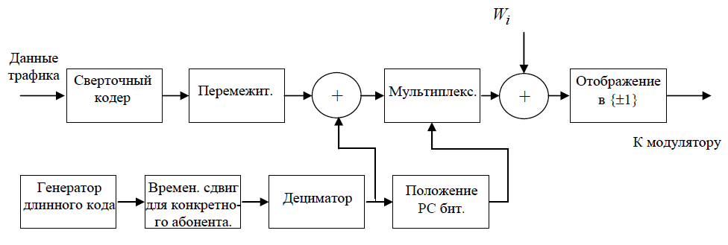

Рис. 2.2 Упрощенная структурная схема канала трафика стандарта IS-95

Базовая станция постоянно отслеживает интенсивность каждого принятого от МС сигнала и посылает управляющую команду мобильной станции либо на увеличение, либо на снижение излучаемой ею мощности. Команда представляет собой просто биты регулировки мощности (power control bit), значение которых нулю или единице диктует соответственно увеличение или уменьшение мощности МС. Для вставки команд в сигнал прямого канала любой кадр длиной 20 мс после перемежителя делится на 16 групп регулировки мощности (power control groups (PCG)), каждая из которых занимает интервал в 1,25 мс. В каждой PCG единственный бит контроля мощности заменяет два кодовых символа. Очевидно, что приемник МС, зная положение замененных символов (т.е. бит контроля мощности), исключает их из процедуры декодирования, как не имеющих отношения к содержанию сообщения. Псевдослучайная последовательность на выходе первого дециматора на рис. 2.2 имеет такую же скорость, как и кодовый поток, т.е. 19,2 кбит/с. На интервале одной PCG, длительностью 1,25 мс, располагаются 24 чипа этой последовательности. Последние четыре из них образуют двоичное число, причем 24-й чип отвечает наиболее значимому биту. Данное число, принимающее значение из диапазона от 0 до 15, используется в качестве указателя позиции бита контроля мощности в следующей после текущей группы PCG. Таким образом, бит контроля мощности может случайно занимать любую позицию из первых 16 в каждой группе PCG. На рис. 2.2 блоки, реализующие позиционирование и вставку бит контроля мощности, обозначены как «Положение бит контроля мощности» и «Мультиплексор».

При осуществлении процедуры модуляции всего потока данных, предназначенных для мобильного абонента, выходное напряжение всех физических каналов базовой станции первоначально взвешивается соответствующими коэффициентами усиления для осуществления управления мощностью прямого канала. Каждая МС периодически сообщает БС о достоверности принятых данных, и БС соответствующим образом регулирует уровень мощности сигнала в канале трафика, назначенном данному мобильному абоненту, для поддержания качества приема данных выше заданного порога. Затем взвешенные канальные сигналы складываются в сумматоре и подаются параллельно в синфазную и квадратурную ветви модулятора для умножения с описанными выше бинарными PN-I и PN-Q кодами и формирования в частотной области полосовыми фильтрами. Умножение синфазного и квадратурного сигналов на косинусную и синусную компоненты частоты с их последующим суммированием завершает процедуру формирования сигнала базовой станции и заканчивает процесс модулирования. Очевидно, что входной модулирующий сигнал в обеих ветвях является одним и тем же. Кроме того, он образован суммой множества бинарных напряжений, т.е. является многоуровневым вещественным сигналом. Графически структура модулятора базовой станции сотовой сети стандарта IS-95 упрощенно изображена на рис. 2.3.

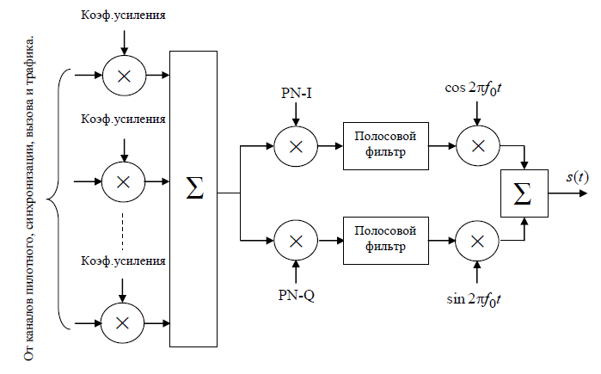

Рис. 2.3 Модулятор данных прямого канала стандарта IS-95

Стоит отметить, что длинный код не играет роли в прямом расширении сигнала прямого канала, участвуя только в шифровании данных и определении местоположения бит контроля мощности. Часто говорят, что расширения прямого канала осуществляется как кодами Уолша, так и короткими PN-кодами. Концептуально, более подходящим выглядит классификация функций Уолша как каналообразующих, а PN-кодов – как расширяющих.

**2.2.1.2 Каналы обратной линии связи стандарта IS-95 (cdmaOne)**

В соответствие с логическим содержанием данных, передаваемых по обратному каналу, любая МС работает по одному из двух возможных типов каналов:

– канал трафика (traffic channel),

– канал доступа (access channel).

**Канал обратного трафика**  представлен в виде упрощенной схемы на рис. 2.4. Поток передаваемых мобильной станцией данных (оцифрованная речь от вокодера, смс-сообщения и т.п.) делится на 20 мс кадры, в которые затем добавляются 8 хвостовых бит для установки сверточного кодера в нулевое состояние к началу любого кодированного кадра. В результате номинальная скорость поступления данных на входе кодера составляет 9,6 кбит/с, однако, аналогично прямому каналу для пониженной речевой активности используются также три более низких скорости (4,8; 2,4 и 1,2 кбит/с). Вследствие асинхронного характера обратного канала, помехи (в отличие от прямого канала) будут существовать даже в гипотетическом случае отсутствия эффектов многолучевости. Это качественно оправдывает более напряженные помеховые условия обратного канала стандарта IS-95, объясняющие причины использования сверточного кода с более высокой корректирующей способностью наряду с последующей 64-позиционной ортогональной модуляцией. Поскольку увеличение длины кодового ограничения vc влечет нежелательные усложнения кодека, то допустимым является то же самое значение, что и для прямого канала (vc = 9), тогда как уменьшение скорости кода до 1/3 служит вынужденной платой за улучшение дистанционных свойств. При данной скорости кода скорость выходного кодового потока составит 28,8 кбит/с не зависимо от скорости входного битового потока.

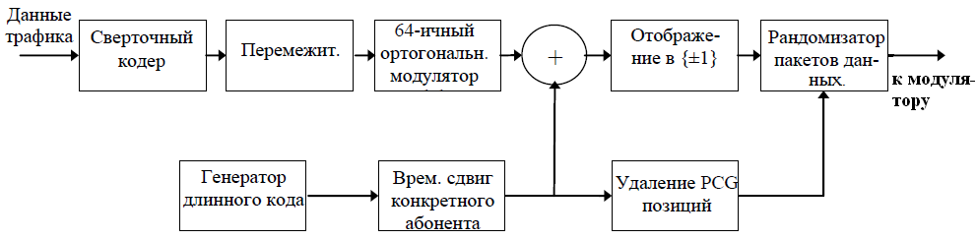

Рис. 2.4 Упрощенная структурная схема канала обратного трафика стандарта IS-95

Отдельный 20 мс кадр кодового потока (576 бит) делится на 16 групп регулировки мощности по 36 бит (1,25 мс) каждая. Перемежитель, оперирующий в рамках кадра, использует 32*18 матрицу, в которую кодовый поток записывается по колонкам. Считывание осуществляется построчно, причем каждая пара нечетной и следующей за ней четной строки образует PCG (Power Control Group – группа контроля мощности). Однако, последовательные пары строк считываются согласно образцу, обеспечивающему соседство PCG, повторяющих друг друга (вследствие повторения кодированных символов), если исходная скорость потока данных меньше 9,6 кбит/с. Например, если исходная скорость составляет 4,8 кбит/с, то каждая четная PCG содержит повторение таких же перемеженных кодовых символов, что и предшествующая; для скорости потока данных 2,4 кбит/с группы с номерами 4i+2, 4i+3 и 4i+4 являются копиями группы с номером 4i+1 и т.п. Такой порядок является наиболее подходящим для процедуры последующего снижения средней излучаемой мощности пропорциональной уменьшению скорости, которая осуществлена в обратном канале несколько отлично по сравнению с реализацией в прямом канале.

Кодовый поток от перемежителя подается на 64-позиционный ортогональный модулятор, в котором каждый его 6-символьный блок, рассматриваемый как 6-ти разрядной двоичное число, определяет один из 64 ортогональных сигналов (номер функции Уолша). Данная операция дает дополнительный выигрыш от кодирования (до трех раз) к тому, который обеспечивается сверточным кодированием. Поскольку каждые 6 входных двоичных символов теперь заменяются 64 двоичными символами, то поток чипов с выхода ортогонального модулятора становится в 64/6=32/3=10,67 раз быстрее (307,2 кбит/с). Следует отметить, что функции Уолша в обратном канале не имеют отношения к каналообразованию, а только осуществляют широкополосное ортогональное кодирование передаваемых данных.

Следующим шагом по формированию канала трафика является расширение спектра, т.е. суммирование по модулю два потока бинарных символов после ортогонального модулятора со сдвинутой последовательностью длинного кода, которая является персональной и уникальной для каждого абонента. Поскольку длинный код представляет собой поток чипов со скоростью 1,2288 Мчип/с, то 4 чипа длинного кода приходятся на один символ последовательности Уолша, или 256 чипов кода на один сигнал Уолша на выходе ортогонального модулятора. Приемник базовой станции системы IS-95 после снятия расширения использует 64-канальный узел корреляторов, каждый из которых настроен на одну из функций Уолша, и принимает решение в пользу такого опорного сигнала Уолша, при которой отклик на выходе коррелятора максимален, то есть, таким образом, идентифицируется абонент, от которого поступают данные трафика.

Операция отображения логических {0; 1} символов на вещественный модуляционный алфавит {-1; 1} аналогична ранее рассмотренной и не требует дополнительных комментариев.

Одним из основных требований, предъявляемых к мобильному телефону IS-95, является достаточно большая емкость питающей батареи. С этой точки зрения линейный усилитель мощности, потребляющий большую среднюю мощность, является менее привлекательным, чем нелинейный (работающий в ключевом режиме). Это объясняет причину, по которой в передатчике МС снижения средней мощности добиваются не понижением мгновенной мощности, а альтернативным способом, состоящим в передаче только одной из всех повторяющихся групп контроля мощность PCG. Например, при исходной скорости в 2,4 кбит/с имеется повторенная четырежды идентичная PCG и только одна из них передается, тогда как в течение трех остальных передатчик выключен. Очевидно, что подобный режим превращает излучение МС в прерывное. Псевдослучайный образец вырезания PCG внутри любого кадра определяется последними 14 чипами маски пользователя, т.е. сдвигом копии длинного кода, в конце предшествующего кадра. Правило, определенное в спецификации для любого конкретного значения исходной скорости, пересчитывает значения этих чипов (как двоичные числа) в позиции удаляемых PCG. Рандомизация (т.е. случайное определение) позиций отбрасываемых PCG (рандомизация пакетов данных – data burst randomization) способствует лучшему усреднению прерывного радио-потока ( в том числе помех) на входе БС. Последовательность пакетов данных после рандомизатора может трактоваться как троичная с символами {-1; 1} и нулями, соответствующими активной передаче и паузе соответственно.

**Канал обратного доступа** используется при ответе на уведомление о входящем вызове, либо при необходимости регистрации мобильной станции в сети, либо инициализации вызова. Процедуры деления на кадры, сверточного кодирования, ортогональной модуляции, перемежения и расширения длинным кодом в канале доступа в основном аналогичны процедурам в обратном канале трафика. Очевидно, что по данному каналу не передаются речевые данные, так что не производится регулировка скорости/мощности в соответствие с речевой активностью. Одна из специфичных черт канала доступа связана с инициализацией доступа МС. Не обладая точными сведениями об условиях распространения в обратном канале, МС начинает соединение путем посыла пробных сигналов низкой интенсивности, постепенно увеличивая уровень сигнала с каждой последующей попыткой до получения подтверждения со стороны БС об установлении соединения. Пробные сигналы посылаются в пакетном режиме со случайными интервалами для уменьшения вероятности совпадения запросов от нескольких пользователей, поскольку существует вероятность, что в режиме доступа различным МС отвечает одно и то же значение маски длинного кода.

Поскольку МС никогда не использует каналы трафика и доступа одновременно, то отсутствует необходимость суммирования канальных сигналов на входе модулятора, как это имело место в прямом канале. Выход канала трафика или доступа непосредственно параллельно подается в синфазную и квадратурную ветви, отличающиеся от изображенных на рис. 2.3 в следующих деталях. Во-первых, теперь отсутствует необходимость в идентификации БС сдвинутыми короткими кодами PN-1 и PN-2 (каждая мобильная стан-ция обладает своим уникальным идентификатором – маской длинного кода – во всей зоне покрытия), и даже не пригодны для одновременного приема сигнала одной и той же МС несколькими базовыми во время мягкой эстафетной передачи. Таким образом, все МС используют нулевой сдвиг короткого кода. Во-вторых, имеется элемент задержки на половину длительности чипа, вставленный в квадратурную ветвь после умножителя на PN-Q. Это сделано с целью превращения QPSK в ее версию, называемую QPSK со сдвигом (O-QPSK, O-Offset-сдвиг). Последнее изменение характера модуляции снова считается предпочтительным для продления работоспособности батареи.

**Занятие 2. Достоинства технологии расширенного спектра. Примеры действующих беспроводных широкополосных систем (2/1 часа), с использованием МАО - проблемные практические задачи**

*Типовая задача №1:*

От системы требуется обеспечить максимально возможное отношение мощности полезного сигнала к общей мощности АБГШ и помехи. На входе присутствует узко- полосная помеха. Какая из двух стратегий является лучшей: игнорирование помехи или использование режекторного фильтра, если:

a). мощность помехи равна мощности АБГШ в пределах полосы сигнала, а ширина полосы помехи составляет половину от ширины полосы сигнала;

b). мощность помехи на 6 дБ меньше мощности АБГШ в пределах полосы сигнала, а ширина полосы помехи составляет четвертую часть от ширины полосы сигнала;

c). мощность помехи на 3 дБ больше мощности АБГШ в пределах полосы сигнала, а ширина полосы помехи составляет четвертую часть от ширины полосы сигнала.

*Решение типовой задачи №1:*

а) *Дано: PJ = PN* – мощность помехи равна мощности АБГШ.

*WJ = 0,5WS* – ширина частотной полосы помехи равна половине ширины полосы сигнала.

*Найти: Лучшую стратегию обработки сигнала* (игнорирование помехи или осуществление режекторной фильтрации).

*Решение:*

Следует найти два отношения «сигнал/мешающее воздействие», соответствующие случаям, когда помеха игнорируется и когда она вырезается, а затем сравнить эти отношения. Отношение, соответствующее какой-либо стратегии обработки, которое получится большим по своему значению, покажет, что данная стратегия является более предпочтительной.

1. Стратегия игнорирования помехи:

 - исходная формула

Подставляем в исходную формулу все известные по условию величины:



2. Стратегия режектирования помехи:

 - исходная формула

Подставляем в исходную формулу все известные по условию величины:



*Вывод/Ответ:* т.к. SIR1 > SIR2, то стратегия игнорирования помехи является предпочтительной.

б) *Дано: PJ = PN* - 5дБ – мощность помехи на 5дБ меньше мощности АБГШ.

*WJ = WS* /4– ширина частотной полосы помехи равна четвертой части ширины полосы сигнала.

*Найти: Лучшую стратегию обработки сигнала* (игнорирование помехи или осуществление режекторной фильтрации).

*Решение:*

Следует найти два отношения «сигнал/мешающее воздействие», соответствующие случаям, когда помеха игнорируется и когда она вырезается, а затем сравнить эти отношения. Отношение, соответствующее какой-либо стратегии обработки, которое получится большим по своему значению, покажет, что данная стратегия является более предпочтительной. Предварительно обязательно следует перевести величину дБ в разы.

Т.к. по условию дано, что мощность помехи на 5дБ меньше мощности АБГШ, то, воспользуемся формулой перевода дБ в разы:



При этом P[раз] – показывает во сколько раз мощность данная отлична от номинала 1,Вт.





Это значит, что, исходя из условия, *PJ = PN* /3,16

1. Стратегия игнорирования помехи:

 - исходная формула

Подставляем в исходную формулу все известные по условию величины:



2. Стратегия режектирования помехи:

 - исходная формула

Подставляем в исходную формулу все известные по условию величины:



*Вывод/Ответ:* т.к. SIR1 > SIR2, то стратегия игнорирования помехи является предпочтительной.

в) *Дано: PJ = PN* + 5дБ – мощность помехи на 5дБ больше мощности АБГШ.

*WJ = WS* /4– ширина частотной полосы помехи равна четвертой части ширины полосы сигнала.

*Найти: Лучшую стратегию обработки сигнала* (игнорирование помехи или осуществление режекторной фильтрации).

*Решение:*

Следует найти два отношения «сигнал/мешающее воздействие», соответствующие случаям, когда помеха игнорируется и когда она вырезается, а затем сравнить эти отношения. Отношение, соответствующее какой-либо стратегии обработки, которое получится большим по своему значению, покажет, что данная стратегия является более предпочтительной. Предварительно обязательно следует перевести величину дБ в разы.

Т.к. по условию дано, что мощность помехи на 5дБ меньше мощности АБГШ, то, воспользуемся формулой перевода дБ в разы:



При этом P[раз] – показывает во сколько раз мощность данная отлична от номинала 1,Вт.





Это значит, что, исходя из условия, *PJ = PN* /3,16

1. Стратегия игнорирования помехи:

 - исходная формула

Подставляем в исходную формулу все известные по условию величины:



2. Стратегия режектирования помехи:

 - исходная формула

Подставляем в исходную формулу все известные по условию величины:



*Вывод/Ответ:* т.к. SIR2 > SIR1, то стратегия режектирования помехи является предпочтительной.

**Занятие 3. Сравнение стандартов сотовой связи третьего поколения (2/1 часа), с использованием МАО – дебаты.**

Студенты на основе полученных в результате самостоятельного обучения знаний и на основе практических задач, которые были решены ранее, должны попытаться доказать свою позицию перед оппонентами, своими же товарищами по группе по определенному вопросу. Оппоненты же в свою очередь должны попытаться аргументировано подвергнуть сомнению правоту первой подгруппы студентов, в то же время, стараясь предложить альтернативную точку зрения, доказывая свою правоту.

*Типовая задача №2:*

В некоторой системе отношение сигнал–мешающее воздействие по мощности (SIR) на выходе согласованного фильтра проигрывает в 101 раз отношению сигнал-шум по мощности (SNR), тогда как система может сохранить свою работоспособность только при SIR по мощности в два раза меньшем SNR по мощности. Что следует изменить в сиг- нале при сохранении постоянного значения SNR по мощности, если:

a). разрешено использовать только простые сигналы?

b). пиковая мощность сигнала не может возрасти (каким будет выигрыш в обработке сигнала в этом случае)?

*Решается на базе первой типовой задачи.*

**Занятие 4. Сравнение методов формирования эффективного высокоскоростного радиоканала в многопользовательских радиосетях (3/0,5 часа), с использованием МАО - дебаты.**

Студенты на основе полученных в результате самостоятельного обучения знаний и на основе практических задач, которые были решены ранее, должны попытаться доказать свою позицию перед оппонентами, своими же товарищами по группе по определенному вопросу. Оппоненты же в свою очередь должны попытаться аргументировано подвергнуть сомнению правоту первой подгруппы студентов, в то же время, стараясь предложить альтернативную точку зрения, доказывая свою правоту.

*Типовая задача №3:*

В рамках борьбы с передатчиком заградительной помехи система увеличила длительность сигнала в 4 раза с одновременным уменьшением мощности сигнала в два раза и расширением полосы в 50 раз. Постановщик помехи способен увеличить свою мощность не более чем на 13 дБ. Какая из сторон окажется победителем в этом противостоянии?

*Решается на базе первой типовой задачи*

**Занятие 5. Перспектива использования диапазона миллиметровых волн (f=60-70ГГц) (3/0,5 часа), с использованием МАО - дискуссия.**

Студенты на основе полученных в результате самостоятельного обучения знаний и на основе практических задач, которые были решены ранее, должны попытаться доказать свою позицию перед оппонентами, своими же товарищами по группе по определенному вопросу. Оппоненты же в свою очередь должны попытаться аргументировано подвергнуть сомнению правоту первой подгруппы студентов, в то же время, стараясь предложить альтернативную точку зрения, доказывая свою правоту.

*Типовая задача №4:*

Имеются две широкополосные системы, занимающие одну и ту же полосу и работающие внутри одной и той же географической области. Максимальное отношение сигнал-шум (SNR) в области пересечения их зон покрытия составляет 20 и 17 дБ соответственно. Для совместимости их работы избыточная спектральная плотность мощности, обусловленная излучением другой системы, должна быть на –7 дБ ниже уровня АБГШ. Определить минимальный выигрыш от обработки для каждой из систем.

*Решается на базе первой типовой задачи*

**Занятие 6. Перспективы развития мобильной радиосвязи с многопользовательским доступом. Будущее сотовой связи. Взгляд на поколение 5G (3/0 часа), с использованием МАО - дискуссия.**

*Типовая задача №5:*

Некоторая синхронная CDMA система обладает 50 физическими каналами, по которым каждым пользователем данные с применением ФМ-16 передаются со скоростью 20 кбит/сек. Общая полоса, занимаемая системой, составляет 500 КГц. Какова величина выигрыша от обработки в системе? Свободна ли система от помех множественного доступа? Что произойдет при уменьшении полосы в 4 раза?

*Решается на базе первой типовой задачи и формулы Клода Шеннона.*

**Занятие 7. Исследование помехоустойчивости систем связи, использующих OFDM-формирование радиоэфирных сигналов (3/0 часа), с использованием МАО - проектирование.**

У каждого обучающегося результатом данного занятия должен быть готовый проект, который наиболее полным образом оценивает влияние различного рода дестабилизирующих факторов на качество связи (помехоустойчивость) систем связи, использующих OFDM-формирование радиоэфирных сигналов (опорой служит стандарт 4G LTE).

Задание творческое, соответственно и содержание проекта у каждого магистранта должно быть уникальным.

В начале занятия преподаватель кратко формулирует техническое задание и заостряет внимание аудитории на важных пунктах алгоритма исследования. После чего неполных два университетских занятия студенты самостоятельно проводят исследования, используя персональный компьютер с программным пакетом MathCad. В результате должен быть сформирован готовый отчет по проделанному исследовательскому проекту.

*Типовая задача №6:*

Синхронная CDMA система обслуживает 128 пользователей с коэффициентом расширения в пределах N=96. Сигнатурами являются столбцы матрицы Адамара порядка 128, в которой вычеркнуты 32 строки. Найти опорные вектора всех пользователей, обеспечивающие многоканальное разделение по кодовом принципу, если сигналы пользователей имеют одинаковую интенсивность.

*Решение типовой задачи №6*

Т.к. по условию сказано, что один бит информационных данных охватывает две длительности чипа, то в соответствии с критерием:

- для быстрой ППРЧ (FFHSS): Tчипа = Тбита/L, где L – целое число > 1

- для медленной ППРЧ (SFHSS): Tчипа = Тбита* L, где L – целое число ≥ 1

Делается вывод, что по условию задана быстрая ППРЧ (FFHSS).

Решение по основному вопросу (построение частотно-временной диаграммы) осуществляется графическим методом без каких-либо пояснений (изображено на рис.З-6)

При этом, окрашенные в серый цвет блоки частотно-временной матрицы показывают соответствующее частотное положение радиосигнала в соответствующий временной интервал.

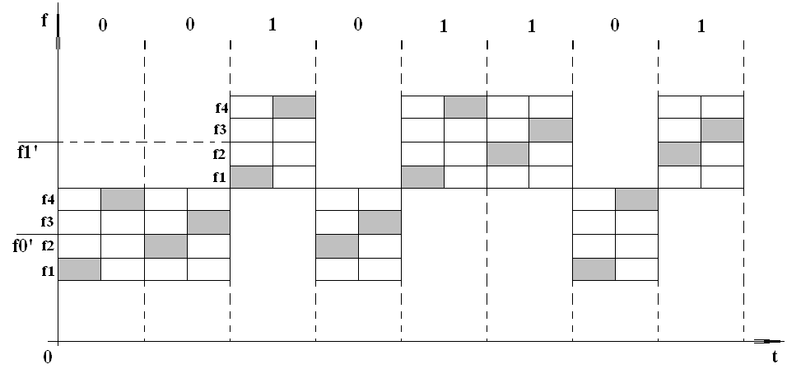

Рис З-6. Частотно-временная диаграмма

*Типовая задача №7:*

CDMA–система с прыгающей частотой использует 4-х частотный расширяющий сигнал длины N=4: [1, 4, 2, 3] и передачу данных с ЧМ-4 (каждая пара бит передается на одной из 4-х частот). Передается битовый поток вида 00101101. Изобразить возможную частотно–временную решетку переданного сигнала, если один бит данных охватывает две длительности чипа. Какой тип прыгающей частоты используется: быстрый или медленный?

*Решение типовой задачи №7*

Будучи скрытым под тепловым шумом, этот сигнал не может быть восстановлен путем посимвольного приема, и только знание его тонкой структуры позволяет эффективно очисть его от АБГШ. Для раскрытия структуры данного сигнала необходимо проанализировать 2WT альтернатив, а поскольку W*T=107* * 7*24*3600, то число вариаций больше, чем 2 в степени 10 с двенадцатью нулями, что невозможно и вообразить. По этой причине P–код считается не раскрываемым.

*Типовая задача №8:*

Сигнал P–канала (P–код) в системе GPS является бинарным с полосой W=10,МГц. Его структура имеет регулярный характер и повторяется с периодом Т=7 суток. Сколько вариантов кодовой последовательности нужно перебрать злоумышленнику, пытающемуся раскрыть данную информации?

*Типовое решение:*

Будучи скрытым под тепловым шумом, этот сигнал не может быть восстановлен путем посимвольного приема, и только знание его тонкой структуры позволяет эффективно очисть его от АБГШ. Для раскрытия структуры данного сигнала необходимо проанализировать 2WT альтернатив, а поскольку W*T=107* * 7*24*3600, то число вариаций больше, чем 2 в степени 10 с двенадцатью нулями, что невозможно и вообразить. По этой причине P–код считается не раскрываемым.

*Типовая задача №9:*

В канале «вверх» сотового телефона стандарта IS-95 используется асинхронный вариант CDMA. Передача данных осуществляется посредством ортогональных сигналов, кодирующих 6-ти битовые блоки, со скоростью 28.8 кбит/сек. Полоса сигнала может быть положена равной 1.25 МГц. Каково будет число пользователей на соту, если минимально требуемое отношение SIR составляет 7 дБ, фактор речевой активности равен 3/8, внешняя помеха MAI добавляет к внутренней 50%, а тепловой шум пренебрежимо мал. Что изменится, если отношение SNR только для теплового шума составляет 9 дБ?

***Лабораторные работы*** не предусмотрено учебным планом

1. **УЧЕБНО-МЕТОДИЧЕСКОЕ ОБЕСПЕЧЕНИЕ САМОСТОЯТЕЛЬНОЙ РАБОТЫ ОБУЧАЮЩИХСЯ**

* Учебно-методическое обеспечение самостоятельной работы обучающихся по дисциплине «Перспективные системы связи» представлено в Приложении 1 и включает в себя:
* план-график выполнения самостоятельной работы по дисциплине, в том числе примерные нормы времени на выполнение по каждому заданию;
* характеристика заданий для самостоятельной работы обучающихся и методические рекомендации по их выполнению;
* требования к представлению и оформлению результатов самостоятельной работы;
* критерии оценки выполнения самостоятельной работы.

1. **КОНТРОЛЬ ДОСТИЖЕНИЯ ЦЕЛЕЙ КУРСА**

|  |  |  |  |  |  |
| --- | --- | --- | --- | --- | --- |
| № п/п | Контролируемые разделы / темы дисциплины | Коды и этапы формирования компетенций | | Оценочные средства | |
| текущий контроль | промежуточная аттестация |
| 1 | Широкополосная передача данных по радиоэфиру (12 час.) | ПК-18 | знает | УО-4 Дискуссия | ПР-8 Портфолио |
| умеет | УО-4 Дискуссия | ПР-8 Портфолио |
| владеет | УО-4 Дискуссия | ПР-8 Портфолио |
| 2 | Действующие беспроводные широкополосные системы | ПК-18 | знает | УО-4 Дискуссия | ПР-8 Портфолио |
| умеет | УО-4 Дискуссия | ПР-8 Портфолио |
| владеет | УО-4 Дискуссия | ПР-8 Портфолио |
| 3 | Сверхширокополосные радиосистемы | ПК-18 | знает | УО-4 Дискуссия | ПР-8 Портфолио |
| умеет | УО-4 Дискуссия | ПР-8 Портфолио |
| владеет | УО-4 Дискуссия | ПР-8 Портфолио |

Типовые контрольные задания, методические материалы, определяющие процедуры оценивания знаний, умений и навыков и (или) опыта деятельности, а также критерии и показатели, необходимые для оценки знаний, умений, навыков и характеризующие этапы формирования компетенций в процессе освоения образовательной программы, представлены в Приложении 2.

1. **СПИСОК УЧЕБНОЙ ЛИТЕРАТУРЫ И ИНФОРМАЦИОННО-МЕТОДИЧЕСКОЕ ОБЕСПЕЧЕНИЕ ДИСЦИПЛИНЫ**

**Основная литература**

1. Перспективные средства связи/ А. В. Надымов, П. Л. Титов. Владивосток: ДВФУ, 2015. 125стр. ISBN 978-5-7444-3563-9.   
http://elib.dvfu.ru/vital/access/manager/Repository/fefu:1852

2. Теория многоканальных широкополосных систем связи / В.С. Кузнецов. – М: Горячая линия-Телеком, 2015. 200стр. ISBN 978-5-9912-0281-7. <https://e.lanbook.com/book/111072#authors>

3. Техническая диагностика современных цифровых сетей связи. Основные принципы и технические средства измерений параметров передачи для сетей PDH, SDH, IP, Ethernet и ATM / И.И. Власов, Е.В. Новиков, М.M. Птичников. – М: Горячая линия-Телеком, 2017. 480стр. ISBN 978-5-9912-0195-7. https://e.lanbook.com/book/111036#authors

**Дополнительная литература**

**ТЕМА «Широкополосная передача данных по радиоэфиру»:**

1. Генерация хаоса/ А.С. Дмитриев [и др.]. - Электрон. текстовые данные. – М.: Техносфера, 2012. – 432cтр. ISBN 978-5-94836-321-9. <http://www.iprbookshop.ru/26893>.
2. Введение в смарт-антенны/ Баланис К.А. - Электрон. текстовые данные. – М.: Техносфера, 2012. – 200 cтр. ISBN 978-5-94836-312-7. <http://www.iprbookshop.ru/16972>.
3. Введение в системы радиосвязи и радиодоступа: учебное пособие/ Богомолов С.И. – Томск: Эль Контент, Томский государственный университет систем управления и радиоэлектроники, 2012. – 152 c. ISBN 978-5-4332-0064-7. <http://www.iprbookshop.ru/13924>.

**ТЕМА «Действующие беспроводные широкополосные системы»:**

1. Прямой цифровой синтез сложных широкополосных сигналов в задачах радиолокации, навигации и связи/ Рябов И.В. – Йошкар-Ола: Поволжский государственный технологический университет, 2016. – 152с. ISBN 978-5-8158-1662-6. https://e.lanbook.com/book/90170#book_name

**ТЕМА «Сверхширокополосные радиосистемы»:**

1. Подвижная радиосвязь на основе шумоподобных сигналов/ Мелихов С.В. – Томск: Томский государственный университет систем управления и радиоэлектроники, 2012. – 96с. ISBN 978-5-8158-1864-9. https://e.lanbook.com/book/10877#book_name

**Нормативно-правовые материалы**

1. ИНТУИТ» (образовательный проект) – учебный курс «[Протоколы и алгоритмы маршрутизации в Интернет](https://www.intuit.ru/studies/courses/1123/200/info)» <http://www.intuit.ru/department/network/pami/>
2. «ИНТУИТ» (образовательный проект) – учебный курс «[Основные протоколы Интернет](https://www.intuit.ru/studies/courses/1123/200/info)» <http://www.intuit.ru/department/network/internetprot/>
3. «ИНТУИТ» (образовательный проект) – учебный курс «[Локальные](https://www.intuit.ru/studies/courses/1123/200/info) сети и интернет» <http://www.intuit.ru/department/network/lnetint/>
4. «ИНТУИТ» (образовательный проект) – учебный курс «[Решение](https://www.intuit.ru/studies/courses/1123/200/info) Microsoft для виртуализации ИТ-инфраструктуры предприятий» <http://www.intuit.ru/department/itmngt/msvirte/>
5. «ИНТУИТ» (образовательный проект) – учебный курс «[Абонентские](https://www.intuit.ru/studies/courses/1123/200/info) сети доступа и технологии высокоскоростных сетей» <http://www.intuit.ru/department/network/cnat/>
6. Справочник. Приведены сведения по проектированию систем спутниковой связи и вещания, по аппаратуре для спутниковых систем, описаны наиболее известные системы спутниковой связи и вещания. <http://www.razym.ru/spravochniki/spravochnik/176543-sputnikovaya-svyaz-i-veschanie-spravochnik.html>
7. Портал нормативных документов – раздел 33,100 Электромагнитная совместимость <http://www.opengost.ru/iso/33_gosty_iso/33100_gost_iso>
8. Сайт автономной некоммерческой организации «Центр анализа электромагнитной совместимости» - Передача данных по цифровым каналам связи [http://www.rfcmd.ru/](http://www.rfcmd.ru/book_11/h3_8)
9. [www.ico.com](http://www.ico.com)
10. [www.iridium.com](http://www.iridium.com)

**Перечень ресурсов информационно-телекоммуникационной сети «Интернет»**

1. Научная библиотека ДВФУ <https://www.dvfu.ru/library/>
2. «eLIBRARY.RU Научная электронная библиотека <http://elibrary.ru/defaultx.asp>
3. Электронный фонд правовой и нормативной документации <http://docs.cntd.ru/>
4. Академия Google Поисковая система по полным текстам научных публикаций всех форматов и дисциплин <https://scholar.google.ru/>

**Перечень информационных технологий и программного обеспечения**

|  |  |
| --- | --- |
| **Место расположения компьютерной техники, на котором установлено программное обеспечение, количество рабочих мест** | **Перечень программного обеспечения** |
| Компьютерный класс кафедры Е 725, Е 727 | * Microsoft Office Professional Plus 2016 – офисный пакет, включающий программное обеспечение для работы с различными типами документов (текстами, электронными таблицами, базами данных и др.); * 7Zip 9.20 - свободный файловый архиватор с высокой степенью сжатия данных; * ABBYY FineReader 11 - программа для оптического распознавания символов; * Adobe Acrobat XI Pro – пакет программ для создания и просмотра электронных публикаций в формате PDF; * AutoCAD Electrical 2015 Language Pack – English - трёхмерная система автоматизированного проектирования и черчения; * оборудование Elvis II + модуль Emona DATEx. Методика «Emona DATEx |

1. **МЕТОДИЧЕСКИЕ УКАЗАНИЯ ПО ОСВОЕНИЮ ДИСЦИПЛИНЫ**

Для изучения дисциплины «Перспективные системы связи» обучающемуся предлагаются лекционные, практические занятия. Обязательным элементом является также самостоятельная работа. Из общих учебных часов 18 часа отводится на самостоятельную работу студента. В рамках часов, выделенных на самостоятельную работу, студент должен производить подготовку к рейтинговым и зачетным проверкам, а также изучать темы, отведенные преподавателем на самостоятельное изучение. Помимо различных методических указаний и списка рекомендуемой литературы обучающийся должен обсуждать возникающие у него вопросы на консультациях, назначаемых преподавателем.

Студенты заочной формы обучения в рамках часов, выделенных на самостоятельную работу, должны производить систематическое перечитывание лекционного материала, а также изучать темы, отведенные преподавателем на самостоятельное изучение. Помимо различных методических указаний и списка рекомендуемой литературы обучающийся заочной формы должен обсуждать возникающие у него вопросы на консультациях, назначаемых преподавателем или же через электронную почту.

Примерное распределение часов самостоятельной работы, которые студент должен отводить на тот или иной вид занятий: закрепление лекционного материала – 12ч., подготовка к практическим занятиям –6ч. Тем не менее, учитывая особенности каждого студента, указанные часы могут варьироваться.

Дисциплину рекомендуется изучать по плану занятий. Обучающийся должен своевременно выполнять задания, выданные на практических занятиях, и защищать их во время занятий или на консультации.

При подготовке к лекциям обучающийся изучает план лекционного материала, рекомендованную и дополнительную литературу.

В рамках работы предусмотрена контрольная работа на предложенную преподавателем тему.

Каждая практическая работа рассчитана на несколько аудиторных часов. Поскольку выполнение работ опирается на лекционный материал, в курсе выбрано неравномерное распределение практических работ по рейтинговым блокам. В первом рейтинговом блоке студент должен подготовить 2 работы, во втором – 3 и в третьем – 2. Таким образом, студент должен сдать соответственно:

* к концу первого рейтингового блока 1 и 2 практическую работу;
* к концу второго рейтингового блока 3, 4, 5 практическую работу.
* к концу третьего рейтингового блока 6 и7 практическую работу.

Для каждой работы приведены контрольные вопросы. Эти вопросы предназначены для самостоятельного оценивания обучающихся по результатам выполнения работ. Для подготовки к практическим занятиям требуется изучение лекционного материала, уверенное знание ответов на контрольные вопросы для закрепления материала. Для выполнения работ и подготовки их к сдаче возможно использовать в качестве вспомогательной литературы методические указания по выполнению практических работ.

К зачету обучающийся должен отчитаться по всем практическим занятиям, **иначе не получит допуск на зачет и, соответственно, получит оценку «незачтено» в зачетную ведомость**. Темы, рассмотренные на лекционных занятиях, но не отраженные в практических работах закрепляются обучающимся во время самостоятельной работы.

При подготовке к зачету необходимо повторить учебный материал, используя конспект лекций, основную и дополнительную литературу, при необходимости посещать консультации. Зачет проставляется по результатам рейтинга.

1. **МАТЕРИАЛЬНО-ТЕХНИЧЕСКОЕ ОБЕСПЕЧЕНИЕ ДИСЦИПЛИНЫ**

|  |  |
| --- | --- |
| **Место расположения компьютерной техники, на котором установлено программное обеспечение, количество рабочих мест** | **Перечень программного обеспечения** |
| Компьютерный класс кафедры Е 725, Е 727 | * Microsoft Office Professional Plus 2016 – офисный пакет, включающий программное обеспечение для работы с различными типами документов (текстами, электронными таблицами, базами данных и др.); * 7Zip 9.20 - свободный файловый архиватор с высокой степенью сжатия данных; * ABBYY FineReader 11 - программа для оптического распознавания символов; * Adobe Acrobat XI Pro – пакет программ для создания и просмотра электронных публикаций в формате PDF; * AutoCAD Electrical 2015 Language Pack – English - трёхмерная система автоматизированного проектирования и черчения; * оборудование Elvis II + модуль Emona DATEx. Методика «Emona DATEx |

Приложение 1



МИНИСТЕРСТВО ОБРАЗОВАНИЯ И НАУКИ РОССИЙСКОЙ ФЕДЕРАЦИИ

Федеральное государственное автономное образовательное учреждение высшего образования

**«Дальневосточный федеральный университет»**

(ДВФУ)

**Инженерная школа**

**УЧЕБНО-МЕТОДИЧЕСКОЕ обеспечение самостоятельной работы ОБУЧАЮЩИХСЯ**

**по дисциплине «Перспективные системы связи»**

**Направление подготовки**

**11.03.02 Инфокоммуникационные технологии и системы связи**

**Форма подготовки очная/заочная**

**Владивосток**

**2017**

**План-график выполнения самостоятельной работы по дисциплине**

|  |  |  |  |  |
| --- | --- | --- | --- | --- |
| **№**  **п/п** | **Дата/сроки выполнения** | **Вид самостоятельной работы** | **Примерные нормы времени на выполнение** | **Форма контроля** |
| 1. | 5, 10 и 15 недели семестра | Закрепление лекционного материала | 6 | Проверка конспектов |
| 2 | В течение семестра | Выполнение индивидуальных графических заданий | 6 | Представление портфолио |
| 4 | В течение семестра | Подготовка к зачету | 6 | Зачет, представление портфолио |

**Рекомендации по самостоятельной работе студентов**

Успешное освоение дисциплины основывается на систематической повседневной работе обучающегося. Самостоятельная работа предполагает работу с литературой, нормативными документами, интернет-ресурсами, предложенными преподавателем, а также посещение консультаций, проводимых преподавателем. Систематизация материала может проводиться в виде конспектов, табличном варианте и другими способами, удобными для обучающегося.

**Методические указания к написанию контрольной работы**

Написание контрольной работы является одной из форм обучения студентов. Данная форма обучения направлена на организацию и повышение уровня самостоятельной работы студентов.

***Примерный алгоритм решения контрольной работы:***

*1. Необходимые расчетные соотношения (изучить и вникнуть перед проектированием)*

Помехоустойчивость (качество связи) в цифровых системах связи описывается зависимостью BER=f(SNR). Как правило, в беспроводных системах связи, BER ухудшается вследствие временных и частотных флюктуаций вследствие многолучевого распространения сигналов и иных негативных факторов. В OFDM системе качество связи, характеризуемое величиной BER, кроме того, снижается в результате наложения соседних поднесущих друг на друга, то есть из-за потери ортогональности между ними.

Были получены аппроксимированные зависимости BER от SNR в системе QPSK/OFDM (как в системах LTE/WiMAX) как с точки зрения время-селективных замираний, так и с точки зрения частотно-селективных замираний. Они представлены формулами (1) и (2):

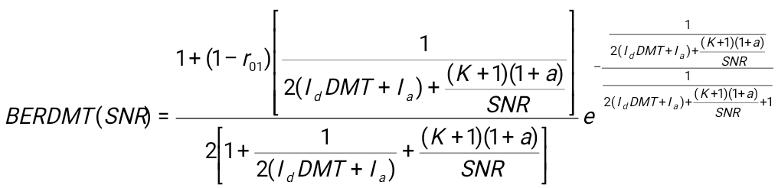 (1)

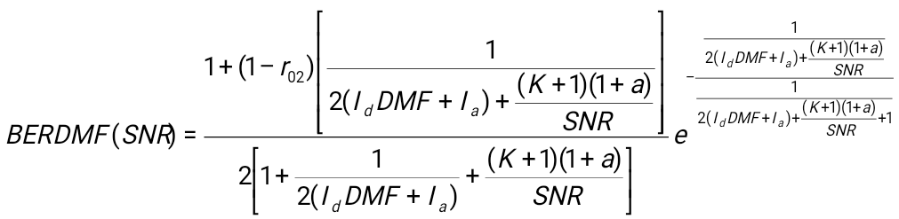

(2)

В формулах (1) и (2) имеются следующие величины:

1) r01 и r02 – временные корреляционные функции, соответственно для временной области и для частотной. Описываются формулой (3)

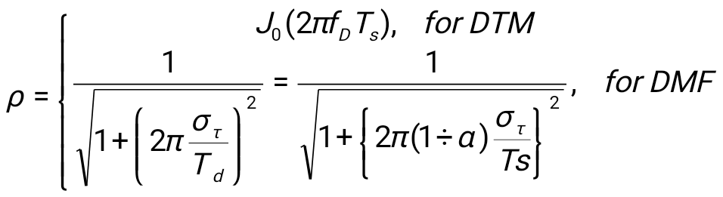 (3)

где:

- fD является максимальной частотой Доплера, J0(·) представляет собой функцию Бесселя первого рода нулевого порядка.

- α=Tg/Td – это GI-фактор (фактор защитного интервала), в котором Tg  - это длительность защитного интервала символа OFDM (Ts = Tg + Td).

- σt – максимальная задержка принимаемого луча в секундах

2) Ia - средняя мощность составляющей межсимвольной интерференции, которая вызвана доплеровским сдвигом частоты, может быть получена по формуле (4)

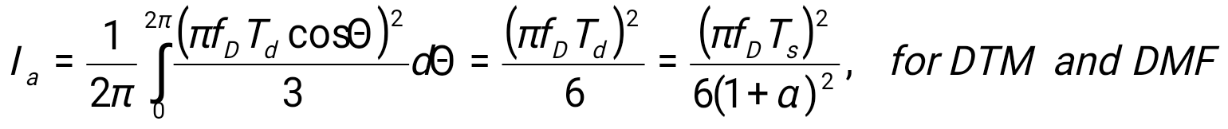, (4)

3) IdDMT и IdDMF - средняя мощность помех квадратурной компоненты канала (во временной и частотной областях), на которую влияет и задержка принятых отраженных лучей и доплеровское смещение частоты, связанное с движением приемника относительно передатчика, вычисляется по формуле (5).

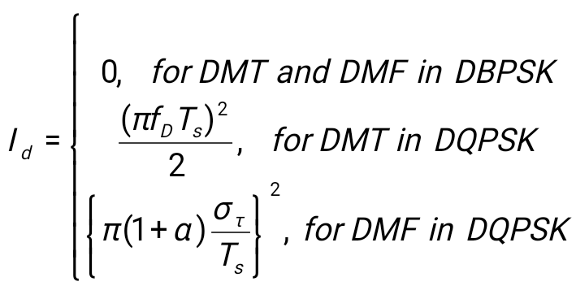, (5)

4) K – К-фактор. Задается пользователем. Зависит от соотношения мощности детерминированных лучей к мощности флюктуированных лучей.

Для того, чтобы получить полную качественную оценку системы связи нужно найти результирующую зависимость BER=f(SNR) она вычисляется по формуле (6) и зависит от выражений (1) и (2):

, (6)

Для более высокопозиционной манипуляции (16QAM) применяются следующие расчетные соотношения (аналогия формулам (1),(2) и (6)):

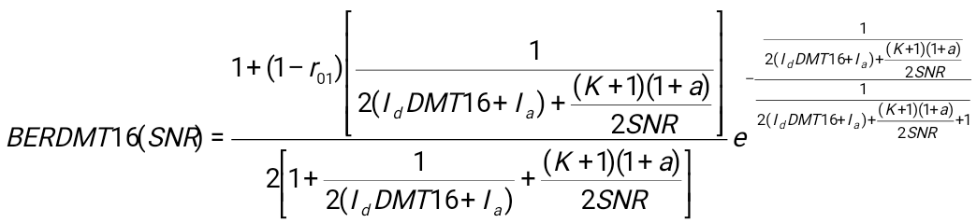

(6)

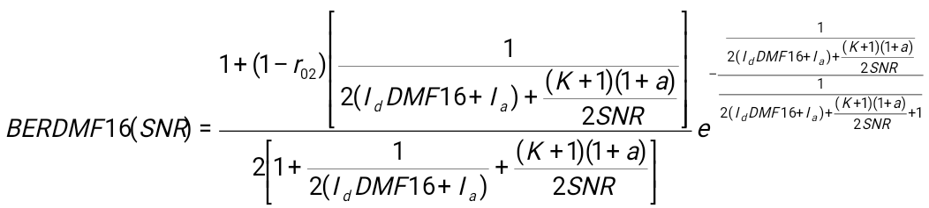

(7)

, (8)

Кроме того, зная, что в стандарте LTE в канале связи «Uplink» используется метод модуляции SC-OFDMA, представляются соответствующие аналитические зависимости:

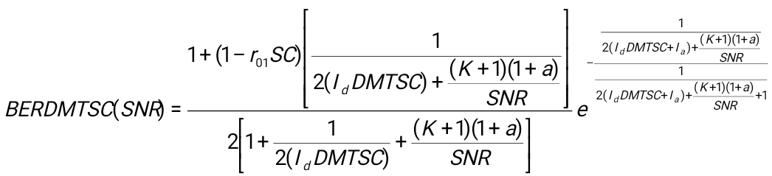 (9)

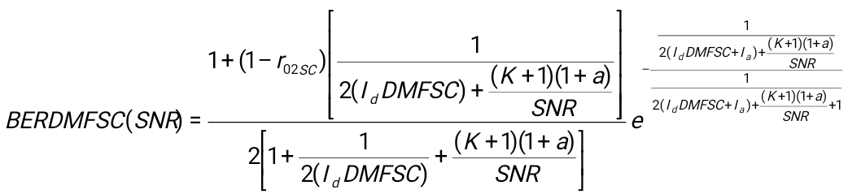 (10)

*2. Исследование*

Вникнув в зависимости, представленные в первом пункте данного алгоритма, каждый обучающийся должен детально понимать рычаги воздействия на данные выражения, что в свою очередь с точки зрения физики будет соответствовать либо изменению среды распространения радиосигнала, либо изменению принципов технического построения приемопередающей пары. Поэтому на данном этапе нужно провести исследование помехоустойчивости (оценку качества связи), построив графические зависимости BER=f(SNR).

Изменять при этом можно следующие параметры канала связи:

- К-фактор, показывающий наличие прямой видимости или ее отсутствие

- частоту доплеровского сдвига, показывающую скорость движения приемника относительно передатчика

- максимальное время задержки принятого луча, показывающее дальность приемника от передатчика

- затухание в канале

- и пр.

Также изменять можно следующие параметры системы связи:

- метод цифровой манипуляции

- вид OFDM-формирования

- длительность защитного интервала в OFDM

- длительность OFDM символа

- и пр.

От обучающихся требуется построить ряд зависимостей BER=f(SNR), при различных характеристиках канала связи и различной технической реализации радиосети. Отметить наиболее важные и знаковые зависимости, описать их, найти критические точки потери надлежащего качества связи.

*3. Выводы*

По проделанным расчетам сделать краткие выводы, в соответствии с которыми можно было бы уверенно говорить о глубине влияния того или иного параметра системы связи на качество приема информации

**Методические указания к выполнению практической работы**

Практическая работа – вид учебного занятия, направленный на углубление и закрепление теоретических знаний и приобретение практических навыков. Практические работы являются неотъемлемой частью изучения дисциплины «Перспективные системы связи».

Для каждой работы разработаны методические указания, в которых приведены: цель работы, содержание работы, защита работы, варианты заданий, методические указания и контрольные вопросы.

В конце каждой работы, выполненное задание предъявляется по требованию преподавателя для защиты. В процессе защиты предлагается ответить на контрольные вопросы.

**Методические указания по подготовке к зачету**

Обучающийся должен своевременно выполнять задания, выданные на практических занятиях, и защищать их во время занятий или на консультации.

В первом рейтинговом блоке студент должен подготовить 2 практические работы, во втором – 3 и в третьем – 2. Таким образом, студент должен сдать соответственно:

* к концу первого рейтингового блока 1 и 2 практическую работу;
* к концу второго рейтингового блока 3, 4, 5 практическую работу.
* к концу третьего рейтингового блока 6 и 7 практическую работу.

Для каждой работы приведены контрольные вопросы. Эти вопросы предназначены для самостоятельного оценивания обучающихся по результатам выполнения работ. Для подготовки к практическим занятиям требуется изучение лекционного материала, уверенное знание ответов на контрольные вопросы для закрепления материала. Для выполнения работ и подготовки их к сдаче возможно использовать в качестве вспомогательной литературы методические указания по выполнению практических работ.

К концу семестра обучающийся должен сдать контрольную работу, отчитаться по всем практическим занятиям. Темы, рассмотренные на лекционных занятиях, но не отраженные в практических работах, закрепляются обучающимися во время самостоятельной работы.

При подготовке к зачету необходимо представить Портфолио и повторить учебный материал, используя конспект лекций, основную и дополнительную литературу, при необходимости посетить консультации. Зачет проставляется по результатам рейтинга. Для положительной оценки необходимо набрать не менее 61 балла.

Структура Портфолио: 1. Название портфолио; 2. Контрольная работа; 3. Практические работы (каждая работа отдельным файлом).

Приложение 2



МИНИСТЕРСТВО ОБРАЗОВАНИЯ И НАУКИ РОССИЙСКОЙ ФЕДЕРАЦИИ

Федеральное государственное автономное образовательное учреждение высшего образования

**«Дальневосточный федеральный университет»**

(ДВФУ)

**Инженерная школа**

**ФОНД ОЦЕНОЧНЫХ СРЕДСТВ**

**по дисциплине «Перспективные системы связи»**

**Направление подготовки**

**11.03.02 Инфокоммуникационные технологии и системы связи**

**Форма подготовки очная/заочная**

**Владивосток**

**2017**

**Паспорт ФОС**

|  |  |  |
| --- | --- | --- |
| **Код и формулировка компетенции** | **Этапы формирования компетенции** | |
| ПК-18 – способностью применять современные теоретические и экспериментальные методы исследования с целью создания новых перспективных средств электросвязи и информатики | Знает | структуру, состав и назначение основных подсистем ЕСС РФ, принципы построения первичной и вторичных коммутируемых сетей связи, методы анализа и синтеза сетей связи |
| Умеет | разрабатывать схемы организации связи и обосновывать выбор параметров сетей связи |
| Владеет | методами проектирования систем коммутации |

**Шкала оценивания уровня сформированности компетенций**

|  |  |  |  |  |  |
| --- | --- | --- | --- | --- | --- |
| № п/п | Контролируемые разделы / темы дисциплины | Коды и этапы формирования компетенций | | Оценочные средства | |
| текущий контроль | промежуточная аттестация |
| 1 | Широкополосная передача данных по радиоэфиру | ПК-18 | знает | УО-4 Дискуссия | ПР-8 Портфолио |
| умеет | УО-4 Дискуссия | ПР-8 Портфолио |
| владеет | УО-4 Дискуссия | ПР-8 Портфолио |
| 2 | Действующие беспроводные широкополосные системы | ПК-18 | знает | УО-4 Дискуссия | ПР-8 Портфолио |
| умеет | УО-4 Дискуссия | ПР-8 Портфолио |
| владеет | УО-4 Дискуссия | ПР-8 Портфолио |
| 3 | Сверхширокополосные радиосистемы | ПК-18 | знает | УО-4 Дискуссия | ПР-8 Портфолио |
| умеет | УО-4 Дискуссия | ПР-8 Портфолио |
| владеет | УО-4 Дискуссия | ПР-8 Портфолио |

**Шкала оценивания уровня сформированности компетенций**

|  |  |  |  |  |  |
| --- | --- | --- | --- | --- | --- |
| **Код и формулировка компетенции** | **Этапы формирования компетенции** | | **критерии** | **показатели** | **баллы** |
| ПК-18 способностью применять современные теоретические и экспериментальные методы исследования с целью создания новых перспективных средств электросвязи и информатики | Знает | методы анализа и синтеза сетей связи; принципы построения коммутационных полей аналоговых и цифровых систем коммутации. | Может пересказать и объяснить учебный лекционный материал с достаточной степенью научной точности и полноты, с приведением примеров | Знает принципы построения цифровых систем коммутации при интеграции различных видов сообщений; принципы построения коммутационных полей аналоговых и цифровых систем коммутации; принципы построения управляющих устройств аналоговых и цифровых систем коммутации; | 60-74 |
| Умеет | проводить расчет пропускной способности сети связи; проводить расчет объема оборудования сетей связи; | Умеет решать базовые, простые задачи, связанные с диагностикой и определением характеристик узлов, а в отдельных случаях – конкретных деталей; умеет подбирать аналоги узлов и деталей с учетом специфики выполняемой ей функции в конкретном схемотехническом узле, умеет использовать нормативную документацию для контроля соответствия характеристик | Умеет осуществлять техническое проектирование систем коммутации; работать с технической документацией на действующих станциях и узлах коммутации; | 75-89 |
| Владеет | методами проектирования систем коммутации. | владеет навыками поиска нормативной документации, необходимой для оценки соответствия характеристик данного устройства/узла необходимым в заданном применении | Владеет навыками осваивания перспективных направлений развития телекоммуникационных систем и сетей; способность реализовывать новые принципы построения телекоммуникационных систем различных типов, передачи и распределения информации и сетях связи | 90-100 |

**Методические рекомендации, определяющие процедуры оценивания результатов освоения дисциплины**

**Оценочные средства для промежуточной аттестации**

Промежуточная аттестация обучающихся является обязательной. Для получения положительной оценки на зачете необходимо сформировать свое Портфолио, которое состоит из результатов индивидуальных заданий.

**Портфолио**

по дисциплине «Перспективные системы связи»

1. **Название портфолио**
2. **Структура портфолио:**

2.1 контрольная работа;

2.2 практические работы (каждая работа отдельным файлом);

**Оценочные средства для текущей аттестации**

**Перечень вопросов на зачет**

по дисциплине «Перспективные системы связи»

**Перечень вопросов для подготовки к зачету по дисциплине: «Перспективные системы связи»**

**Вопросы к зачету**

1. Какое из достоинств технологии расширенного спектра можно считать наиболее значимым и полезным? Почему?

2. Обосновать преимущества технологии расширенного спектра перед узкополосной системой при воздействии на обе системы одинаковых широкополосных заградительных помех?

3. Доказать возможность сосуществования в одной и той же частотной полосе нескольких сигналов, несущих информацию различного характера.

4. Какой из принципов расширения спектра можно считать наиболее эффективным с точки зрения помехоустойчивости.

5. Описать принцип прямого расширения спектра и метод расширения ППРЧ (медленная и быстра).

6. Почему несанкционированный доступ к сигналам GPS, сформированным по принципу P-кодирования считается практически не возможным?

7. Наиболее полно охарактеризовать сходства и различия двух стандартов IS-95 и CDMA2000.

8. Основные характеристики стандарта UMTS. Описать все разнообразие логических и физических каналов.

9. Архитектура и назначение стандартов семейства 802.11.

10. Основные различия между стандартами семейства 802.11 (g, b, n).

11. Отобразить аналитические зависимости, описывающие сверхширокополосный гауссов моноцикл во временной и частотной областях.

12. Описать все возможные принципы разделения каналов в СШП-сисемах.

13. Описать алгоритм передачи (принцип канального кодирования и модуляции) приема СШП-сигнала.

14. Описать принцип функционирования СШП-радара. Как будет изменяться форма импульсов в критических точках распространения?

15. Методы повышения помехоустойчивости СШП системы связи.

16. Описать основные технические идеи, присущие стандарту 4-го поколения сотовой связи LTE.

17. Описать все разнообразие логических и физических каналов в сети LTE.

18. Принципиальные отличия в формировании эфирных сигналов в линии «uplink» от линии «downlink».

19. Характеристики OFDM-кадра стандарта LTE.

20. Стандарты семейства 802.16. Их основные качественные показатели и отличия от стандартов семейства 802.11.

**Пример теста**

Вариант №1

1. Скалярное произведение двух копий одного и того же сигнала, которые сдвинуты во времени относительно друг друга на t секунд, это:

А. Частотный спектр сигнала

Б. Автокорреляционная функция сигнала (АКФ)

В. Отношение сигнал/шум на бит

Г. Квадратурная компонента сигнала

2. В каких случаях проявляются достоинства широкополосных систем связи с точки зрения повышения помехоустойчивости:

А. Воздействие заградительной помехи на приемник системы

Б. Работа системы при условии прямой видимости (канал Гаусса)

В. Воздействие узкополосной помехи на приемник системы

Г. Работа системы в строго ограниченном узком частотном диапазоне

3. Наложение каждого информационного бита на определенную последовательность бит с меньшей длительностью, это:

А. Метод расширения спектра псевдослучайной перестройкой радиочастоты

Б. Линейная частотная модуляция

В. Путь к реализации сверхширокополосной системы

Г. Метод прямого расширения спектра

4. Какая из технологий обеспечивает больший коэффициент расширения:

А. Медленная ППРЧ

Б. Быстрая ППРЧ

В. Обе технологии имеют одинаковый коэффициент расширения

Г. Обе технологии не обеспечивают расширения спектра

5. Принципиальное различие между быстрой и медленной ППРЧ заключается:

А. В скорости передачи информационных бит

Б. В скорости корректирующих кодеров

В. Во времени, в течение которого система работает на той или иной из перестраиваемых частот

Г. В коэффициенте расширения спектра

6. Стандарты сотовой связи, использующие технологию прямого расширения спектра:

А. NMT

Б. CDMA2000

В. cdmaOne (IS-95)

Г. GSM/1800

7. Телекоммуникационные технологии, использующие принципы прямого расширения спектра:

А. Bluetooth

Б. Цифровое эфирное радиовещание

В. GPS

Г. Ни одна из представленных технологий

8. Какой логический канал отсутствует в стандарте IS-95:

А. Канал трафика

Б. Пилотный канал

В. Канал управления

Г. Канал завершения сеанса связи

9. Система GPS с C/A кодом (открытый доступ) использует следующие последовательности для формирования спектра:

А. Уолша N=64

Б. Грея

В. Хэмминга

Г. Голда N=1023

10. Метод манипуляции, наиболее часто применяемый совместно с ППРЧ:

А. Частотный

Б. Амплитудный

В. Фазовый

Г. Импульсный

11. Коды, используемые в стандарте UMTS:

А. Баркера N=13

Б. Голда

В. OVSF

Г. Все представленные

12. Коды, используемые в технологии UWB:

А. Y-код

Б. Код Фибоначчи

В. Определенный засекреченный код

Г. Ни один из представленных

13. Сверхширокополосный сигнал это:

А. Любой сигнал с шириной спектра более 500МГц

Б. Сигнал с показателем широкополосности [0,2…2]

В. Любой сигнал, уровень которого меньше уровня шума в 2 и более раз

Г. Сигнал покрывающий весь диапазон свыше 1ГГц

14. Отличительная особенность технологии LTE заключается в:

А. Высокой скорости передачи

Б. В использовании СШП сигналов

В. В использовании «особых» методов модуляции

Г. В применении «особых» антенн

15. Какова предельная скорость передачи данных в прямом направлении в сети LTE:

А. ~ 10, Гбит/с

Б. ~ 1, Гбит/с

В. ~ 500, Мбит/с

Г. ~ 320, Мбит/с

16. Решения, предложенные группой IEEE 802.15.3а, для реализации высокоскоростной СШП связи:

А. Решение, основанное на уплотнении OFDM

Б. Решение, основанное на импульсном подходе

В. Решение, основанное на многопозиционной цифровой манипуляции

Г. Решение, основанное на применении особых принципов кодирования

17. Конкуренты технологии UWB в области реализации современной беспроводной пользовательской сети:

А. Zigbee

Б. WiMax

В. Bluetooth 3.0 (4.0)

Г. IrDa

18. Несущая частота UWB-сигнала может быть равна:

А. 80, ГГц

Б. 480, ГГц

В. 850, МГц

Г. 4, Ггц

19. Солитонные системы отличаются от классических ВОСП:

А. Отсутствием промежуточных усилителей

Б. Удлиненной величиной регенерационного участка

В. Световым импульсом особой формы

Г. Особыми требованиями к оптическому волокну

20. Главное требование к сети для того, чтобы в ней имело место существование солитона:

А. Наличие определенного числа регенерационных узлов

Б. Отрицательная общая групповая дисперсия

В. Определенная, строго ограниченная, длина светового импульса

Г. Использование только одномодового волокна

21. Интерференция это:

А. Способность радиоволн огибать препятствия

Б. Расширение импульса, вследствие распространения по каналу связи

В. Преломление радиоволн в среде с неоднородной диэлектрической проницаемостью

Г. Наложение нескольких радиоволн с разной фазой в точке приема

22. Потенциально достижимая скорость передачи данных при совместном использовании СВОСП и технологии WDM (HDWDM):

А. ~ Тбит/с

Б. ~ 100Гбит/с

В. ~ 500Мбит/с

Г. ~ Пбит/с

23. Основные методы усиления оптических солитонов:

А. адиабатическое усиление в линии с сосредоточенными усилителями

Б. быстрое неадиабатическое усиление в линии с сосредоточенными усилителями

В. адиабатическое усиление в распределенной активной среде

Г. усиление в линии с сосредоточенными усилителями со сверхвысоким коэффициентом усиления

24. К каким классам частиц принадлежит нейтрино:

А. Кварк

Б. Глюон

В. Лептон

Г. Фермион

25. Частицы посредством которых организуется электромагнитное взаимодействие:

А. Фотон

Б. Глюон

В. Лептон

Г. Бозон

26. Нейтринную связь теоретически возможно реализовать:

А. При наличии прямой видимости

Б. Без наличия прямой видимости, но при наличии ретрансляторов

В. Без наличия прямой видимости

Г. В любом из представленных случаев

27. Современные методы восприятия стереоскопического изображения:

А. Анаглифный

Б. Поляризационный активный

В. Автостереоскопический

Г. Поляризационный пассивный

28. Стандарты телевизионного вещания способные поддерживать передачу 3D информации:

А. DVB-T

Б. NTSC

В. ATSC

Г. DVB-T-2

29. Фактическая избыточность объемной видеоинформации сформированной по алгоритму 2D+Z по сравнению с двухмерным видео составляет:

А. <30%

Б. 0%

В. ~70%

Г. <10%

30. Упорядоченность в ориентации векторов напряженностей электрических Е и магнитных Н полей волны в плоскости, перпендикулярной направлению распространения волны это:

А. Дивергенция

Б. Модуляция

В. Рефракция

Г. Поляризация

Вариант №2

1. Интеграл от минус бесконечности до плюс бесконечности от сигнала возведенного в квадрат, это:

А. Энергетический спектр сигнала

Б. Автокорреляционная функция сигнала (АКФ)

В. Отношение сигнал/шум на бит

Г. Вероятность появления битовой ошибки

2. В каких случаях проявляются достоинства широкополосных систем связи с точки зрения повышения скрытности связи:

А. Если уровень широкополосного сигнала лежит выше уровня шума

Б. Если уровень широкополосного сигнала лежит на уровне шума

В. Если уровень широкополосного сигнала лежит ниже уровня шума

Г. Если ширина спектра ШП сигнала превышает рабочий диапазон приемника злоумышленника

3. Если количество изменений частоты в рамках одного информационного бита 2 и более, то это:

А. Медленная ППРЧ

Б. Быстрая ППРЧ

В. Сверхширокополосная система

Г. Быстрое прямое расширение спектра

4. Криптостойкость системы с ППРЧ обеспечивается:

А. Разбросом соседних перестраиваемых частот (|f1- f2|…|fN-1- fN|)

Б. Сложностью закона перестройки частоты

В. Длиной расширяющей последовательности (периодом сигнатуры)

Г. Мощностью составляющей сигнала на каждой из перестраиваемых частот

5. Поколения сотовой связи, использующие технологию расширения спектра в той или иной мере:

А. Первое

Б. Второе

В. Третье

Г. Четвертое

6. Стандарты мобильной связи, использующие принцип широкополосной связи:

А. HSDPA

Б. GSM/900

В. cdmaOne (IS-95)

Г. AMPS

7. Телекоммуникационные технологии, использующие принципы расширения спектра при помощи быстрой ППРЧ:

А. GPS

Б. WiFi

В. Bluetooth

Г. Все представленные технологии

8. Система GPS с P кодом (закрытый доступ) использует следующие последовательности для формирования спектра:

А. Фибоначчи

Б. Баркера

В. Голда

Г. Ни одну из представленных

9. Какой логический канал отсутствует в стандарте IS-95 при передачи данных в обратном направлении:

А. Канал обратного трафика

Б. Пилотный канал

В. Канал доступа

Г. Канал синхронизации

10. Метод манипуляции, наиболее часто применяемый совместно с прямым расширением спектра:

А. Частотный

Б. Амплитудный

В. Фазовый

Г. Импульсный

11. По каким критериям выбирается расширяющий код в том, или ином случае:

А. По количеству всевозможных комбинаций данного кода

Б. По расширяющей способности

В. По критерию лучшей АКФ

Г. По совокупности всех критериев из пунктов А,Б,В.

12. Преимущества СШП-радара перед классическим:

А. Увеличенный срок службы

Б. Способность «видеть» сквозь препятствия

В. Меньшее энергопотребление

Г. Значительно лучшая детализация объектов

13. Преимущества технологии UWB по сравнению с 802.11a/g и Bluetooth в бытовых условиях:

А. Большая скорость передачи данных на малые расстояния

Б. Увеличенная дальность связи без потери пропускной способности

В. Большая скорость передачи данных на большие расстояния

Г. Наличие резервного канала связи

14. Аббревиатура LTE означает:

А. Технологию мобильной передачи данных на высоких скоростях

Б. Семейство стандартов сотовой связи поколения 3,5G

В. Семейство стандартов сотовой связи поколения 3,75G

Г. Cтандарт сотовой связи поколения 4G

15. Какова предельная скорость передачи данных в обратном направлении в сети LTE:

А. ~ 1, Гбит/с

Б. ~ 500, Мбит/с

В. ~ 170, Мбит/с

Г. ~ 1, Мбит/с

16. Чем занимается рабочая группа IEEE 802.15.3a:

А. Разработкой стандартов широкополосной связи

Б. Разработкой стандартов беспроводных персональных сверхскоростных сетей

В. Разработкой стандартов мобильной связи поколения 4G

Г. Разработкой стандартов солитонной оптической связи.

17. Импульсный подход к проектированию беспроводной сети UWB включает:

А. Разбиение диапазона 3,1-10,6 ГГц на одинаковые поддиапазоны

Б. Замену классического гауссова моноцикла на радиоимпульс

В. Формирование пакета информационных OFDM символов

Г. Замену классического гауссова моноцикла на видеоимпульс

18. Скорость передачи информации на короткие расстояния (<5,м) при помощи UWB-сигнала может достигать:

А. 120, Тбит/с

Б. 1, Тбит/с

В. 25, Гбит/с

Г. 480, Гбит/с

19. Световой импульс особой, «правильной» формы называется солитоном т.к.:

А. Имеет сверхкороткую длину волны светового пучка

Б. Обладает свойствами рентгеновского излучения

В. Обладает свойствами элементарных частиц

Г. Имеет незатухающий характер

20. Недостатки стандартной ВОСП, которых лишена солитонная ВОСП:

А. Нелинейные искажения световых импульсов при прохождении участка сети

Б. Наличие регенерационных узлов

В. Дисперсионные искажения световых импульсов при прохождении участка сети

Г. Чувствительность оптического кабеля к влажной среде

21. Дифракция это:

А. Способность радиоволн огибать препятствия

Б. Расширение импульса, вследствие распространения по каналу связи

В. Преломление радиоволн в среде с неоднородной диэлектрической проницаемостью

Г. Наложение нескольких радиоволн с разной фазой в точке приема

22. Реальная скорость передачи данных СВОСП в настоящее время:

А. ~ 1 Тбит/с

Б. ~ 200 Гбит/с

В. ~ 400 Гбит/с

Г. ~ 100 Тбит/с

23. Основное требования к существованию солитона:

А. Пиковая мощность должна превышать пороговое значение

Б. Энергия импульса должна превышать пороговое значение

В. Средняя мощность импульса должна быть меньше порогового значения

Г. Энергия импульса должна быть критической

24. Частицы посредством которых организуется сильное взаимодействие:

А. Бозон

Б. Глюон

В. Лептон

Г. Мюон

25. К свойствам нейтрино относятся:

А. Спиновое число равно 0,5

Б. Участвует только в слабом взаимодействии

В. Обладает сверхмалой энергией

Г. Быстро теряет энергию в радиоактивной среде

26. На основе имеющихся в современной науке и техники соображений, в перспективе нейтринная связь призвана решить проблему:

А. Связи с подводными объектами

Б. Скоростной связи без прямой видимости на далекие расстояния

В. Обмена информацией с искусственными космическими объектами

Г. Все из представленных проблем

27. Самый используемый на данный момент механизм восприятия объемной картинки с применением дополнительных устройств:

А. Автостереоскопический

Б. Поляризационный активный

В. Поляризационный пассивный

Г. Анаглифный

28. Фактическая избыточность объемной видеоинформации сформированной по алгоритму 2D+Z по сравнению с двухмерным видео составляет:

А. <30%

Б. 0%

В. ~70%

Г. <10%

29. Отличия передатчика объемного телевидения построенного по алгоритму DVB-T, от такого же передатчика двухмерного изображения заключаются в:

А. Применении новых методов модуляции (SCOFDM, OQAM)

Б. Применении антенн особых конструкций

В. Принципиально новом алгоритме кодирования видео потока

Г. Расширении полосы каждого ТВ канала

30. Количество обрабатываемых бит видеоинформации за секунду времени определяет:

А. Битрейт

Б. Качество видео

В. Скорость кодирования

Г. Bit error rate (BER)

**Критерии выставления оценки студенту на зачете**

по дисциплине «Перспективные системы связи»

|  |  |  |
| --- | --- | --- |
| **Баллы** (рейтинговой оценки) | **Оценка зачете** (стандартная) | **Требования к сформированным компетенциям** |
| 100-85 | *«зачтено»* | Оценка «отлично» выставляется студенту, если он глубоко и прочно усвоил программный материал, исчерпывающе, последовательно, чётко и логически стройно его излагает, умеет тесно увязывать теорию с практикой, свободно справляется с задачами, вопросами и другими видами применения знаний, причём не затрудняется с ответом при видоизменении заданий, использует в ответе материал монографической литературы, правильно обосновывает принятое решение, владеет разносторонними навыками и приёмами выполнения практических задач. |
| 85-76 | *«зачтено»* | Оценка «хорошо» выставляется студенту, если он твёрдо знает материал, грамотно и по существу излагает его, не допуская существенных неточностей в ответе на вопрос, правильно применяет теоретические положения при решении практических вопросов и задач, владеет необходимыми навыками и приёмами их выполнения. |
| 75-61 | *«зачтено»* | Оценка «удовлетворительно» выставляется студенту, если он имеет знания только основного материала, но не усвоил его деталей, допускает не точности, недостаточно правильные формулировки, нарушения логической последовательности в изложении программного материала, испытывает затруднения при выполнении практических работ. |
| 60-50 | *«не зачтено»* | Оценка «неудовлетворительно» выставляется студенту, который не знает значительной части программного материала, допускает существенные ошибки, неуверенно, с большими затруднениями выполняет практические работы. Как правило, оценка «неудовлетворительно» ставится студентам, которые не могут продолжить обучение без дополнительных занятий по соответствующей дисциплине. |

**Задание на контрольную работу**

|  |  |  |  |  |  |  |
| --- | --- | --- | --- | --- | --- | --- |
| № Вар. | Модуляция  Downlink | Модуляция  Uplink | Скорость движения приемника, км/ч | Защитный интервал, α | Задержка лучей, σt, мкс | К-фактор |
| 1 | QPSK | Не исслед. | Аргумент | ¼ | 50 | 1 |
| 2 | QPSK | Не исслед. | Аргумент | 1/12 | 100 | 2 |
| 3 | QPSK | Не исслед. | Аргумент | ½ | 150 | 5 |
| 4 | QPSK | Не исслед. | Аргумент | ¼ | 200 | 10 |
| 5 | Не исслед. | SC-OFDMA | 20 | Аргумент | 250 | 0,5 |
| 6 | Не исслед. | SC-OFDMA | 40 | Аргумент | 300 | 3 |
| 7 | Не исслед. | SC-OFDMA | 60 | Аргумент | 400 | 6 |
| 8 | Не исслед. | SC-OFDMA | 80 | Аргумент | 500 | 20 |
| 9 | 16QAM | Не исслед. | 100 | ¼ | Аргумент | 0,8 |
| 10 | 16QAM | Не исслед. | 120 | 1/12 | Аргумент | 4 |
| 11 | 16QAM | Не исслед. | 150 | ½ | Аргумент | 6 |
| 12 | 16QAM | Не исслед. | 180 | ¼ | Аргумент | 8 |
| 13 | QPSK | Не исслед. | 10 | ¼ | 20 | Аргумент |
| 14 | QPSK | Не исслед. | 30 | 1/12 | 40 | Аргумент |
| 15 | QPSK | Не исслед. | 50 | ½ | 60 | Аргумент |
| 16 | QPSK | Не исслед. | 70 | ¼ | 80 | Аргумент |
| 17 | QPSK | Не исслед. | Аргумент | ¼ | 120 | 0,4 |
| 18 | Не исслед. | SC-OFDMA | Аргумент | 1/12 | 160 | 16 |
| 19 | Не исслед. | SC-OFDMA | Аргумент | ½ | 180 | 2,5 |
| 20 | Не исслед. | SC-OFDMA | Аргумент | ¼ | 250 | 3 |
| 21 | Не исслед. | SC-OFDMA | 90 | Аргумент | 320 | 4 |
| 22 | 16QAM | Не исслед. | 110 | Аргумент | 10 | 1 |
| 23 | 16QAM | Не исслед. | 130 | Аргумент | 5 | 2 |
| 24 | 16QAM | Не исслед. | 150 | Аргумент | 80 | 3,5 |
| 25 | 16QAM | Не исслед. | 170 | 1/4 | Аргумент | 5 |

**Критерии оценки контрольной работы**:

* 100-86 баллов выставляется студенту, если студент выразил своё мнение по сформулированной проблеме, аргументировал его, точно определив ее содержание и составляющие. Приведены данные отечественной и зарубежной литературы, статистические сведения, информация нормативно-правового характера. Студент знает и владеет навыком самостоятельной исследовательской работы по теме исследования; методами и приемами анализа теоретических и/или практических аспектов изучаемой области. Фактических ошибок, связанных с пониманием проблемы, нет; графически работа оформлена правильно.
* 85-76 баллов выставляется студенту, если работа характеризуется смысловой цельностью, связностью и последовательностью изложения; допущено не более 1 ошибки при объяснении смысла или содержания проблемы. Для аргументации приводятся данные отечественных и зарубежных авторов. Продемонстрированы исследовательские умения и навыки. Фактических ошибок, связанных с пониманием проблемы, нет. Допущены одна-две ошибки в оформлении работы 75-61 балл - студент проводит достаточно самостоятельный анализ основных этапов и смысловых составляющих проблемы; понимает базовые основы и теоретическое обоснование выбранной темы. Привлечены основные источники по рассматриваемой теме. Допущено не более 2 ошибок в смысле или содержании проблемы, оформлении работы.
* 60-50 баллов выставляется студенту, если работа представляет собой пересказанный или полностью переписанный исходный текст без каких бы то ни было комментариев, анализа. Не раскрыта структура и теоретическая составляющая темы. Допущено три или более трех ошибок в смысловом содержании раскрываемой проблемы, в оформлении работы.

Критерии оценки защиты контрольной работы:

|  |  |  |  |  |
| --- | --- | --- | --- | --- |
| **Оценка** | **50-60 баллов (неудовлетворительно)** | **61-75 баллов (удовлетворительно)** | **76-85 баллов (хорошо)** | **86-100 баллов (отлично)** |
| **Критерии** | **Содержание критериев** | | | |
| **Раскрытие проблемы** | Проблема не раскрыта. Отсутствуют выводы | Проблема раскрыта не полностью. Выводы не сделаны и/или выводы не обоснованы | Проблема раскрыта. Проведен анализ проблемы без привлечения дополнительной литературы. Не все выводы сделаны и/или обоснованы | Проблема раскрыта полностью.  Проведен анализ проблемы с привлечением дополнительной литературы. Выводы обоснованы |
| **Представление** | Представляемая информация логически не связана. Не использованы профессиональные термины | Представляемая информация не систематизирована и/или не последовательна. Использовано 1-2  профессиональных термина | Представляемая информация не систематизирована и последовательна. Использовано более 2 профессиональных терминов | Представляемая информация систематизирована, последовательна и логически связана. Использовано более 5 профессиональных терминов |
| **Ответы на вопросы** | Нет ответов на вопросы | Только ответы на элементарные вопросы | Ответы на вопросы полные и/или частично полные | Ответы на вопросы полные, с привидением примеров и/или пояснений |